RAID

Tato technologie diskových polí RAID (Redundant Array of Inexpensive Disks) umožňuje spojit několik fyzických pevných disků tak, aby se pro operační systém tvářily jako jeden disk. Použitím diskového pole RAID lze v systému disk s vyšší kapacitou, vyšší bezpečností, rychlejším přístupem nebo kombinaci všech těchto parametrů.

Může být realizováno dvěma způsoby:
- Softwarově, kdy je RAID vytvářen operačním systém. Metodu RAID umějí výhradně síťové operační systémy (Windows Server 2003, Novell NetWare) a u PC se s ní nesetkáme.
- Hardwarově, kdy je RAID vytvářen řadičem pevných, jedná se o metodu používanou v PC, obvykle se takto vytváří disky RAID 0 a RAID 1. RAID 5 zůstává pro použití u serverů.

K vlastnímu vytvoření pole RAID je důležité:
- Podpora ze strany HW nebo SW.
- Použít disky se stejnou kapacitou, nejlépe se všemi stejnými parametry.

RAID 0

Tomuto poli se někdy říká STRIP nebo STRIPPING. Řadič zapisuje data střídavě na jednotlivé disky. RAID 0 se vytvoří spojením 2 a více disků do série. Výsledná kapacita disku je součtem velikostí jednotlivých disků. Protože řadič při čtení a zápisu přistupuje střídavě k jednotlivým diskům, je výsledná rychlost dána (téměř) násobkem rychlosti počtu disků. Daní za rychlost je nižší bezpečnost - v případě ztráty jednoho disku přicházíme o všechna data bez možnosti obnovení.

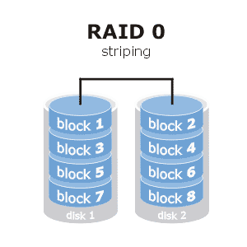

RAID 1

Tomuto poli se také říká MIRROR nebo MIRORRING (mirror = zrcadlo), protože dochází k zrcadlení dat. Zapojením disků do RAID 1 zvyšujeme bezpečnost, řadič data zapisuje současně na 2 a více disků.Výsledná kapacita se nezvyšuje, je dána kapacitou jednoho disku.
Výsledná rychlost se nezvyšuje, odpovídá rychlosti jednoho disku.
Výsledná bezpečnost roste podle počtu použitých disků.

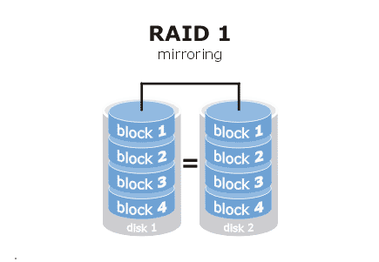

RAID 1+0

Tento typ zapojení disků je kombinací RAID 1 a RAID 0, někdy se mu říká RAID 10.
Principem je zapojení skupin zrcadlených disků RAID 1 sériově do pole RAID 0.
Získáváme vyšší kapacitu disku a vyšší rychlost (násobek počtu skupin) a současně se zvyšuje i bezpečnost dat, protože máme disky zapojeny v jednotlivých skupinách zrcadleně.
Tohle pole je sice finančně nejvíc náročné (počet disků), ale dosahujeme nejvyšší výkon (vyvážené čtení a zápis) při zachování bezpečnosti. Pole je bezpečné, pokud v každé skupině zůstane minimálně jeden disk.
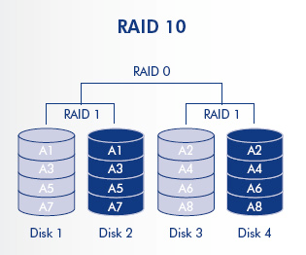

RAID 0+1
V tomto případě se jedná o diskové pole typu RAID 0, které je zrcadleno. Celková využitelná kapacita se vypočítá následovně (c = kapacita nejmenšího použitého disku; n = celkový počet disků v diskovém poli).

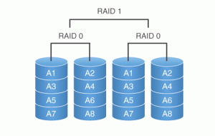

RAID 3

Je použito N+1 stejných disků. Na N disků jsou ukládána data a na poslední disk je uložena parita dat. Při výpadku paritního disku jsou data zachována, při výpadku libovolného jiného disku je možno z ostatních disků spolu s paritním diskem ztracená data zrekonstruovat. Výhodou je potřeba jen jednoho disku navíc, navíc se zkracuje doba odpovědi. Nevýhoda je, že paritní disk je problémové místo systému, a je vytížen při zápisu na jakýkoliv jiný disk. Proto lze očekávat i jeho vyšší opotřebení a tím i nižší spolehlivost.

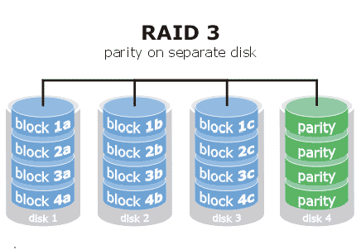

RAID 5

Tento typ diskového pole vytvoříme minimálně ze 3 fyzických disků. Počet použitých disků si označíme jako N. Řadič zapisuje střídavě na N-1 disků. Pomocí tohoto kontrolního součtu je řadič schopný zrekonstruovat data na jakémkoliv disku, který by selhal.
Použitím tohoto typu pole získáme vyšší kapacitu, která je dána součtem velikostí N-1 použitých disků. Získáme vyšší rychlost čtení, protože řadič čte z několika disků současně. Rychlost zápisu se mírně zpomalí, protože řadič musí dopočítávat a zapisovat kontrolní součet na redundatní disk.
Při poruše jednoho disku zůstává diskové pole dále funkční. Je to velmi rozšířené použití RAID.

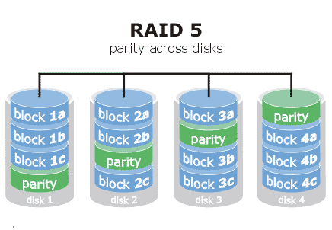

RAID 6

Obdoba RAID 5, používá dva paritní disky, přičemž na každém z nich je parita vypočtena jiným způsobem. Opět kvůli přetížení paritních disků jsou paritní data uložena střídavě na všech discích. Výhodou je odolnost proti výpadku dvou disků. Rychlost čtení je srovnatelná s RAID 5, ale zápis je pomalejší než u RAID 5, právě kvůli výpočtu dvou sad paritních informací.

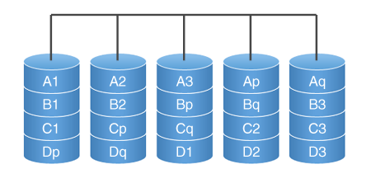

Jak dále zvýšit bezpečnost dat

Některé řadiče umožňují připojení dalšího disku, na který se nic nezapisuje a nic se z něj nečte. Tento náhradní disk pouze čeká na chvíli, kdy dojde k poruše aktivního disku v poli. Pokud k poruše dojde, je disk automaticky použit a nahradí vadný disk. Pokud jste četli pozorně, určitě si uvědomíte, že v případě RAID 0 nám tento náhradní disk nepomůže.

Technologie Hot Swap

V překladu to znamená výměna za provozu. S touto technologií se setkáváme běžně u USB zařízení - abychom zařízení zapojili/vypojili, není třeba počítač vypínat. Tato technologie se používá i u diskových polí. Při poruše disku je možné za chodu, bez vypínání počítače vadný disk vyměnit. Určitě si umíte představit výhodu tohoto řešení u serveru.
Co se stane při náhradě vadného disku

Pokud došlo k poruše některého disku v poli a disk byl vyměněn za nový, prázdný, dostává se ke slovu řadič. Dojde k obnově dat na nový disk - buď zkopírování dat při zrcadlení nebo dopočítáním dat při použití RAID 5. Podle povahy a velikosti RAID pole může být tato operace časově velmi náročná - řádově hodiny.

